Мафия наступает

В Госдуму внесён законопроект о возврате пива на стадионы и в ночную торговлю

Пенная свобода: пиво в России начнут продавать по новым правилам
МОСКВА, 24 июл – РИА Новости, Александр Лесных.
Минпромторг предложил изменить ряд правил торговли пивом. В ведомстве уверены, что это снизит регуляторную нагрузку на пивоваров и переориентирует потребителей с более вредного крепкого алкоголя на слабоалкогольные натуральные напитки.
Прослушать новость

РИА Новости выясняло, как могут измениться правила продажи пива в России и почему эта инициатива возникла именно сейчас.

Слишком жесткое регулирование
Минпромторг подготовил масштабный проект развития торговли в стране. Одно из предложений – больше не распространять на пиво действующие правила алкогольного регулирования.
Новость
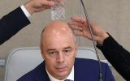
У алкоголя появился новый куратор
Отечественные пивовары отмечают, что это решение давно назрело. С тех пор как в 2012 году пиво технически приравняли к крепкому алкоголю, отрасль потеряла порядка 40% объемов производства, в стране закрылось более десятка крупных заводов.
В беседе с РИА Новости директор по правовым вопросам и корпоративным отношениям AB InBev Efes Ораз Дурдыев посетовал, что из-за дополнительной регуляторной нагрузки пенный напиток сильно подорожал в последние годы и стал менее доступен для населения. Это привело, в частности, к изменению структуры потребления: выросли продажи крепкого, в том числе суррогатного, алкоголя. По данным Центра разработки национальной алкогольной политики, в 2018 году от отравления суррогатом пострадали 5,6 тысячи россиян, из них 1,6 тысячи скончались:
Мы, безусловно, поддерживаем данную инициативу, поскольку пиво действительно представляет собой очень сложный и требующий специального регулирования продукт. Пиво не относится к алкоголю во многих странах мира. Именно поэтому отрасль разработала концепцию раздельного регулирования, одобренную профильной рабочей группой при Министерстве экономического развития.
Действительно, за рубежом производство и продажа пива чаще всего регулируются отдельно от крепкого алкоголя. Да и в России для пенного напитка порой устанавливали особые правила. Так, на время чемпионата мира по футболу год назад отменили запрет на продажу пива на стадионах (в отличие от других алкогольсодержащих напитков). В результате болельщики выпили более 3,2 миллиона стаканов пива. Причем подскочил спрос и на безалкогольное пиво – на 65% по сравнению с июнем 2017-го.
Отметим, что пивовары указывают и на советскую практику. Например, в 1970-е годы в рамках антиалкогольной кампании в СССР реализовывали масштабную программу по строительству предприятий, выпускающих пиво и безалкогольные напитки.

Ночь, улица, фонарь
Действующие сегодня правила запрещают продажу любого алкоголя с одиннадцати вечера (в некоторых регионах и раньше одиннадцати) до восьми утра, в учебных и медицинских заведениях, в ларьках, на военных объектах, через интернет. Инициатива Минпромторга может вывести пиво из-под этих ограничений.
Новость
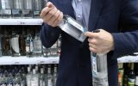
Пьющий субъект: в России составили топ-5 регионов по продажам алкоголя
Представители отрасли подчеркивают: нельзя уравнивать пиво с кефиром и квасом – единственными продуктами, содержащими немного алкоголя и не попадающими под регуляторные нормы. Суть в том, чтобы выработать правила по его обороту с нуля.
«Мы фактически вернемся к нулевой точке, когда будем заново определять, что действительно имеет смысл ограничивать (продажу несовершеннолетним и так далее), а что должно остаться на свалке истории», – заключил представитель AB InBev Efes.
Такой же позиции придерживаются и в Минпромторге, напоминая, что «пивная» инициатива – лишь часть новой масштабной стратегии по развитию торговли. «Этот вопрос многократно обсуждался в последние годы, он волнует предпринимательское сообщество, поэтому в рамках новой стратегии предлагается его рассмотреть. Но конкретные решения относительно правил регулирования оборота пива – это предмет не стратегии, а законодательства», – заявили РИА Новости представители ведомства.

Не все так просто
Смягчение правил реализации пенного напитка поддерживают далеко не все. Выдвигают инициативы, направленные, наоборот, на ужесточение регулирования. Так, в апреле депутат Госдумы Ильдар Гильмутдинов внес законопроект о запрете производства и продажи пива, не соответствующего ГОСТ.
Дело в том, что некоторые предприятия для соответствия оригинальным рецептам производят напитки не по ГОСТ, а по техническим условиям (ТУ). Если законопроект в действующей редакции примут, с прилавков исчезнут такие популярные марки, как Velkopopovicky Kozel, Stella Artois, «Сибирская корона» и другие.
Кроме того, законопроект предусматривает обязательное включение всех пивоваров в специальный реестр, из которого могут вычеркнуть за простые технические ошибки – несвоевременное предоставление документов или, например, налоговую задолженность в одну копейку. И если после этого завод продолжает работать, его руководству грозит уголовная ответственность.
Комментировать то, как этот законопроект соотносится с предложением Минпромторга, опрошенные РИА Новости эксперты отказались.
В Госдуму внесли законопроект о возврате пива на стадионы (видеосюжет)
https://news.mail.ru/economics/38087015/
Комментарий Г.С. Купавцева.
"Пиво, как и прочую алкогольную дурь пьют для того, чтобы шарахнуть себя по мозгам и стать на пару часов идиотом. Давно известен пивной алкоголизм, когда человек превращается в мусор, делая жизнь своих домочадцев невыносимой. Я искренне счастлив что убийцы от пивного бизнеса потеряли 40% своих объёмов производства. Я искренне желаю всем этим мерзавцам скорейшего разорения и банкротства. А, продажным чиновникам министерств я говорю, что их обязательно будут судить новые более трезвые, чем нынешнее поколения, ибо ложь об алкоголе сегодня успешно рзвенчивает интернет. Я 35 лет работаю в сфере дезалкоголизации населения и знаю профессионально, что пиво это оружие первого удара против моего народа. Детей и молодёжь подсаживают на алкогольные наркотики через приобщение к пиву и вину. В нашей стране существует государственная политика спаивания нации. Доказательства: нет ни одного художественного фильма о преимуществах абсолютно трезвого образа жизни и ВСЕ художественные фильмы показывают как пьют успешные по жизни и в бизнесе люди, программируя население на употребление наркотиков, каковыми являются алкоизделия. ГОСТ 18300-72 п. 5.1. "Этиловый спирт бесцветная жидкость с характерным запахом, относится к сильнодействующим наркотикам, вызывающим сначала возбуждение, а затам паралич нервной системы". Мафия изменила ГОСТ и убрала упоминание о наркотике, но она не в силах отменить такие свойства наркотиков, как привыкание и зависимость от таковых. Пиво - это раствор сильного наркотика и относиться иначе к нему (как к "напитку", например) это значит быть либо непроходимым глупцом, либо мерзавцем. Все героинщики начинали с пива. Инициатива Минпромтогра – это очередная инициатива наркомафии".
Предлагаю трезвому сообществу отреагировать комментариями к публикациям и письмами. Должна быть реакция. Может даже провести митинги по всей стране. Подготовить информациронно и провести.
Геннадий Купавцев
https://news.mail.ru/economics/38087015/comments/

Комментарии, конечно, нужны, чтобы ориентировать общественное мнение против таких инициатив алкогольной мафии. Но главное, конечно, наши протестные письма в Госдуму, Совет Федерации, Минздрав, Правительство,.Общественную палату РФ, в региональные законодательные и исполнительные органы с требованием остановить эту преступную инициативу. Одновременно нужно требовать отставки руководителей Минпромторга, и Минэкономразвития, откровенно лоббирующих интересы алкогольного бизнеса.
А ноги этих новшеств растут, видимо, отсюда (упущенная ранее информация) – ред.

У алкоголя появился новый куратор
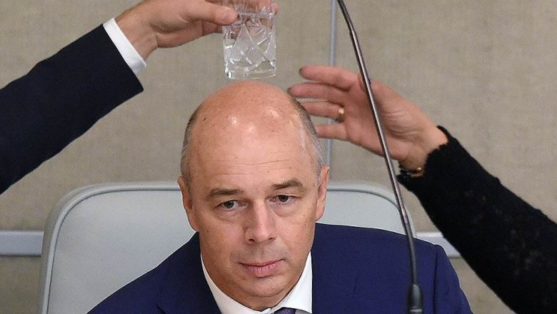
Вопросы регулирования алкогольного рынка будут обсуждаться вместе с его игроками. Для этого министр финансов Антон Силуанов создал специальную рабочую группу, куда вошли представители более десяти отраслевых ассоциаций. Больше всего этому обрадовались пивовары, в отношении которых в последнее время обсуждаются жесткие меры регулирования.
В распоряжении «Ъ» оказался приказ министра финансов Антона Силуанова о создании межведомственной рабочей группы по совершенствованию госрегулирования производства и оборота алкогольной и спиртосодержащей продукции. Документ был подписан 19 марта. Подлинность документа подтвердили в пресс-службе Минэкономики. В состав рабочей группы вошли представители десяти министерств и ведомств, в том числе Минфина, Минпромторга, Минздрава, Росалкогольрегулирования (РАР) и других, а также ряда отраслевых ассоциаций.
Рабочая группа будет заниматься подготовкой предложений по госрегулированию алкогольной отрасли, а также оценкой эффективности госрегулирования.
Существовавшую ранее межведомственную комиссию, занимавшуюся аналогичными вопросами, с 2014 года возглавлял бывший вице-премьер Александр Хлопонин. В мае 2018 года он ушел в отставку, в связи с чем комиссия была расформирована. Член президиума «Опоры России» Алексей Небольсин считает, что именно из-за отсутствия рабочей группы в конце 2018 года была принята «сырая» версия технического регламента «О безопасности алкогольной продукции», которая, по его мнению, требует доработки. Он отмечает своевременность создания рабочей группы в связи с рядом предложений со стороны властей по ужесточению алкогольной отрасли. Например, в отношении пивоваров сейчас активно обсуждается вопрос введения обязательной маркировки.
Директор по корпоративным отношениям и правовым вопросам AB InBev Efes Ораз Дурдыев считает, что у участников рынка появилась возможность выстроить открытый диалог с государством.
Недавно Антон Силуанов призвал власти ужесточить контроль за пивом. Он поручил Минфину и РАР до 1 августа разработать проекты документов, согласно которым компании, занимающиеся розничной торговлей пивом, сидром, медовухой и пуаре должны будут передавать данные о продажах этих напитков в ЕГАИС. Об этом в понедельник сообщали «Ведомости».
Сейчас там отражается лишь факт поступления продукции в торговую точку. Участники отрасли эту инициативу поддержали, надеясь, что тогда отпадет необходимость в маркировке.
Президент НО «Союз виноградарей и виноделов России» Леонид Попович напоминает, что виноделие контролируется рядом министерств и ведомств, поэтому создание рабочей группы, куда входят все их представители, по его словам, также крайне важно для отрасли. Господин Попович надеется, что в рамках совещаний рабочей группы удастся оперативно решить вопрос создания равных конкурентных условий для российских виноделов и импортеров. Последние сейчас получают от государства ряд преференций, в то время как российские компании находятся в рамках ВТО, поясняет господин Попович.
Опрошенные «Ъ» представители производителей крепкого алкоголя отнеслись к созданию рабочей группы более сдержанно, затруднившись отметить какие-либо особо положительные моменты.
Мария Котова
https://news.mail.ru/economics/36676500/
20 марта, источник: Коммерсантъ, (новости источника)

Онищенко пообещал засудить Минпромторг за идею не считать пиво алкоголем

Предложение ведомства цинично и направлено против здоровья россиян, считает бывший главный санитарный врач РФ.
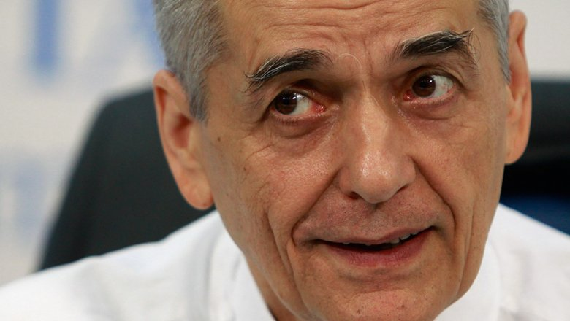
На авторов инициативы о выводе пива из-под регуляции алкогольной продукции необходимо подать в суд, заявил первый зампред комитета Госдумы по образованию и науке, бывший главный санитарный врач РФ Геннадий Онищенко. По его словам, идея ведомства цинична и несет в себе ненависть к россиянам, а также идет вразрез с заданным президентом РФ Владимиром Путиным курсом на оздоровление населения.
«Раз это не алкоголь, значит, будем продавать его в школьных буфетах, в детских садах вместо компота давать? Мамам, кормящим грудью, будем тоже давать, чтобы за счет этой жидкости у них лактация повышалась. Мерзавцы эти люди, и когда я узнаю фамилии этих людей, я обещаю подать на них в суд за ненависть к российскому народу», – заявил Онищенко (цитата по ТАСС).
Депутат подчеркнул, что считает предложение Минпромторга циничным.
«Президент говорит, что главная цель для нас – это повышение уровня здоровья людей. Предложение Минпромторга идет вразрез с этим», – напомнил он.
До 2011 года, когда пиво приравняли к алкоголю и ужесточили правила его продажи, пивной алкоголизм был серьезной проблемой в России, отметил Онищенко. «Это было начало 2000-х годов, у нас на первое место вышел пивной алкоголизм среди людей, среди детей. И когда мамы приводили детей к наркологам, а те им говорили, что «у вашего 14-летнего мальчика пивной алкоголизм», они искренне удивлялись: «это как же так, он же только пиво пьет», – пояснил он.
По мнению экс-главного санврача РФ, авторы инициативы не задумывались о здоровье россиян, сделав упор на возможной прибыли.
Объяснение простое: давайте откроем и получим деньги для того, чтобы содержать наши стадионы. Можно же еще дальше пойти – можно и наркотики разрешить, и курить разрешить, тоже будут хорошо торговать.
Онищенко также заявил, что это не первая попытка смягчить правила продажи пива и пивных напитков. Во время ЧМ-2018 по футболу Минпромторга и Минспорта предлагали разрешить торговлю напитком на стадионе.
20 июля стало известно, что Минпромторг рекомендует вернуть пиву и пивоваренной продукции самостоятельный статус в розничной торговле и не подвергать напиток ограничениям другой алкогольной продукции. Об это говорится в разработанном министерством проекте развития торговли на 2019−2025 годы. Таким образом, ведомство предлагает вновь регулировать продажу пива отдельно от алкоголя, как это делалось до 2011 года. За этим может последовать смягчение норм продажи пива в розничных точках.
Пиво было законодательно приравнено к алкоголю в 2011 году. С января 2013 года вступили в силу ограничения на продажу напитка в ларьках в ночное время суток. В июле 2016 года Госдума приняла очередные поправки, ограничившие производство и продажу пива в пластиковых бутылках объемом свыше 1,5 л. На тот момент в таких бутылках, по оценкам производителей, продавалось около 20−25% всего пива на российском рынке.
Как свидетельствуют данные Росстата, после принятия поправок в 2013-м и 2016 году производство и потребление пива в стране снижалось. Из-за поправок, предложенных Минпромторгом, обеспокоенность высказали в Минздраве.
Егор Латышев
https://news.mail.ru/society/38047933/

Безусловно, в наших обращениях в Госдуму, мы должны и можем рассчитывать на поддержку таких последовательных сторонников трезвости, как Г.Г. Онищенко, В.Г. Поздняков, О.А. Нилов, Н.Ф. Герасименко, И.И. Мельников – ред.

